????
????????? KDI 3404 TM (Rev. 10)

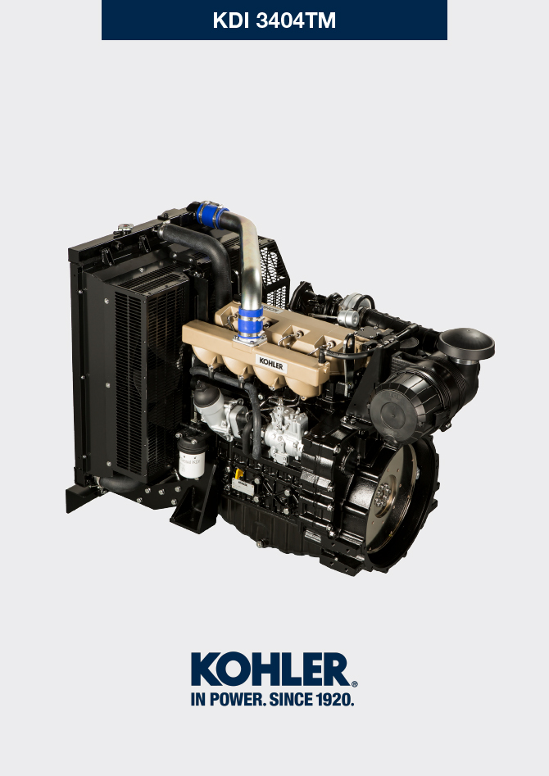

3404TM

Sommario
1. TITOLO 1 2
1.1. Asdfsdfsdf 2
1.2. Asdfsdfsdfggg 2

总体信息

发动机的总体描述
- 四冲程，直列式气缸-柴油-发动机；
- 液冷系统；
- 带液压挺柱，每缸四气门；
- 直喷。

发动机技术规格
Tab. 2.1
技术参数 |  | 测量单位 | 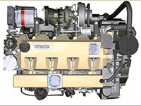
发动机型号 |  |  | KDI 3404 TM
气缸数 |  | n. | 4
缸径 |  | mm | 96
冲程 |  | mm | 116
排量 |  | cm ³ | 3359
发动机运行最大倾角 |  | α | 40°最大30分鐘
 |  | α | 45°最大1分鐘
机油容量 (机油尺最大刻度) 包括机油滤清器 | 标准 | lt. | 15.6
干重 |  |  | 405

发动机外形尺寸 (mm)
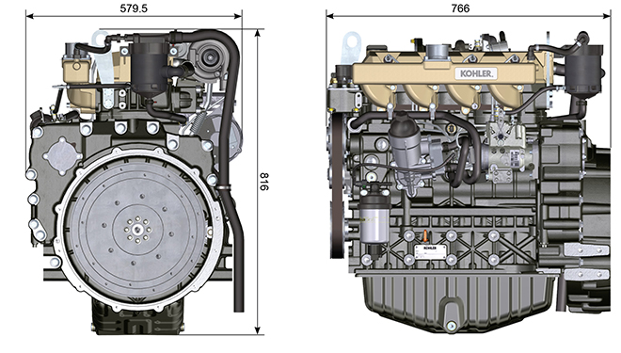

机油


重要

- 发动机运行在不正确的机油液位，会导致发动机损坏。
- 加注机油不要超过最高液位，这样会使得烧机油从而导致发动机突然超速。
- 使用推荐标号的机油会更有效保护发动机和保证发动机的使用寿命。
- 使用推荐标号以外的机油会缩短发动机的使用寿命。
- 粘度必须根据发动机所在的环境温度决定。


危险

- 皮肤长期接触发动机的废机油会导致皮肤癌。
- 如果不能避免的接触机油，请尽快用肥皂和水仔细清洗你的双手。
- 废机油的排放请参照 第 废弃物和报废处理.
2.4.1 SAE 机油等级
- 在SAE机油分级中，机油是按照粘度来分级的，不考虑机油其他的性能特性。
- 代码由两组数字组成。第一组数字是表示冬季低温粘度（W=冬天），第二组数字表示高温粘度。
2.2
推荐机油
粘度 | SAE | 10w-40 (-25°C ÷ +50°C)  5w-40 (-30°C ÷ +50°C)  0w-40 (-40°C ÷ +50°C)
规格 | API | CI-4 Plus CI-4  CH-4
规格 | ACEA | E7  E4

- 硫酸盐灰分低于 1% 的低 S.A.P.S. 燃油无法使用含硫量高于 50ppm 的燃料。
- 燃油的过滤对于正确操作和润滑而言至关重要；应按照本手册的要求定期更换过滤器。

燃料
  重要信息  - 使用其他类型的燃料可能会损坏发动机。请勿使用脏污柴油燃料或柴油燃料与水的混合物，因为这样会导致严重的发动机故障。  - 使用推荐以外的其他燃料所导致的任何故障均无法获得保修。 |   警告  - 清洁燃料可防止燃料喷射器堵塞。补给燃料时应及时清理任何溢出物。  - 切勿在镀锌容器（即，带有锌涂层的容器）中存储柴油燃料。柴油燃料和镀锌涂层彼此会发生化学反应，产生迅速堵塞过滤器或导致燃油泵和/或喷射器故障的剥落物。  - 因使用 Tab 以外的燃料而导致的任何故障。 2.3、2.4不在保修范围内
十六烷值最低为 40。 十六烷值大于 47 是首选，尤其是温度低于 –20 °C (–4 °F) 或海拔高于 1675 m (5500 ft.) 时。

2.3
证书 --> | Stage 5 | Stage 3A | Tier III | 无证书 (*1) | 备注  *1: 以柴油润滑质量差知名的地区，或如果发动机使用航空燃油工作，则主过滤器必须具有润滑计量功能。 请联系 Kohler 了解有关为此目的批准的过滤器的信息 。
燃油类型 --> | (EN 590 - DIN 51628) |  |  | (EN 590 - DIN 51628) | 请勿使用植物油，因为生物燃料不符合 EN590 的规定。
燃油类型 --> | HVO 100% (EN 15940) |  |  |  | 由于其燃油密度相比标准柴油更低，功率和扭矩可能低 1% 到 5%。
燃油类型 --> | Military NATO Fuel F-54 (S = 10 ppm)
燃油类型 --> | JIS K 2204 No.1, No.2
燃油类型 --> |  |  | Grade 1-D S15 |  | 对于环境温度低于 0°C (32°F) 且无可用极地燃油（1-D S15 等级，2-D S15 等级，ASTM D 975）的情况，请使用以下添加剂以防止在寒冷天气低发动机负荷情况下可能发生的发动机损坏：  - Power Service Diesel Fuel Supplement+Cetane Boost  不得使用其他添加剂。  使用批准的添加剂不影响发动机维护计划。  请勿使用植物油，因为生物燃料不符合 ASTM D975 Grade1 和 Grade2 的规定。
燃油类型 --> |  |  | Grade 2-D S15
燃油类型 --> |  | 含硫燃油含硫量 S < 500 ppm
燃油类型 --> |  |  |  | 高硫燃油含硫量 S < 2000 ppm
 |  |  |  | F-34/F-35 (煤油，北约指定) | 使用航空燃油运行  可以使用航空燃油，但必须采用带有润滑计量器的添加剂燃油过滤器。  由于粘度较低导致燃油密度较低，泄漏量较大，根据发动机转速和扭矩，功率损失可能高达 10%。  列出的航空燃油中存在一些有问题的燃油特性（粘度、润滑能力和低沸点）。预计喷射系统的磨损会略有增加，这可能导致这些部件的寿命在统计上更短。含硫量必须低于 2000ppm。
 |  |  |  | F-44 (煤油，北约指定)
 |  |  |  | F-63 (煤油，北约指定，相当于带添加剂的 F-34/F-35)
 |  |  |  | JP-8 (煤油，美军指定)
 |  |  |  | JP-5 (煤油，美军指定)
 |  |  |  | Jet A (民航用煤油)
 |  |  |  | Jet A1 (民航用煤油)

2.4
燃油添加剂 | 备注
只有在油箱中长时间（一年或更久）储存燃油时，才允许使用具有杀菌剂/除藻剂功能的燃油添加剂。 | 如需建议的品牌和类型，请联系 Kohler 员工
加注油箱时，这些添加剂必须按照产品规定的百分比稀释到燃油中。 | 如需建议的品牌和类型，请联系 Kohler 员工
不允许使用除杀菌剂/除藻剂以外的其他功能的添加剂。 | 如需建议的品牌和类型，请联系 Kohler 员工

冷却剂建议
必须使用 50% 的软化水和 50% 低硅酸盐乙二醇基冷却液的混合物。 使用无硅酸盐、磷酸盐、硼酸盐、亚硝酸盐和胺类的长寿命或延长寿命的重型 OAT 冷却剂。

KDI 发动机系列的所有型号均可使用下列乙二醇基发动机冷却剂:

- OAT（有机酸技术）低硅酸盐: ASTM D-3306 D-6210
- HOAT（混合有机酸技术）低硅酸盐: ASTM D-3306 D-6210

以上浓缩配方的冷却剂必须与蒸馏水、去离子水或软化水混合。条件允许时，可直接使用预混合配方（40-60% 或 50%-50%）。

Importante
- 请勿混合乙二醇和丙二醇基冷却剂。请勿混合 OAT 和 HOAT 基冷却剂。如果被含有亚硝酸盐的冷却剂污染，OAT 的使用寿命会大大降低。
- 切勿使用汽车型冷却剂。此类冷却剂不含可保护重型柴油发动机的正确添加剂。
如果使用相同类型的冷却剂加满冷却系统，OAT 冷却剂可免维护运行长达 6 年或 6000 小时。请勿将不同种类的冷却剂混合。每年用冷却剂试纸测试冷却剂的状况。
HOAT 并不是完全免维护的，建议在第一次维护期间添加 SCA（补充冷却剂添加剂）

电池特性
蓄电池非由科勒提供

2.7
推荐使用蓄电池
环境温度 | 蓄电池型号
≥ - 15°C | 100 Ah - 800 CCA/SAE
< -15°C | 120 Ah - 1000 CCA/SAE



